Муниципальное бюджетное дошкольное образовательное учреждение № 79 г.Липецка

**Консультация для родителей**

**« Что такое ОНР»**

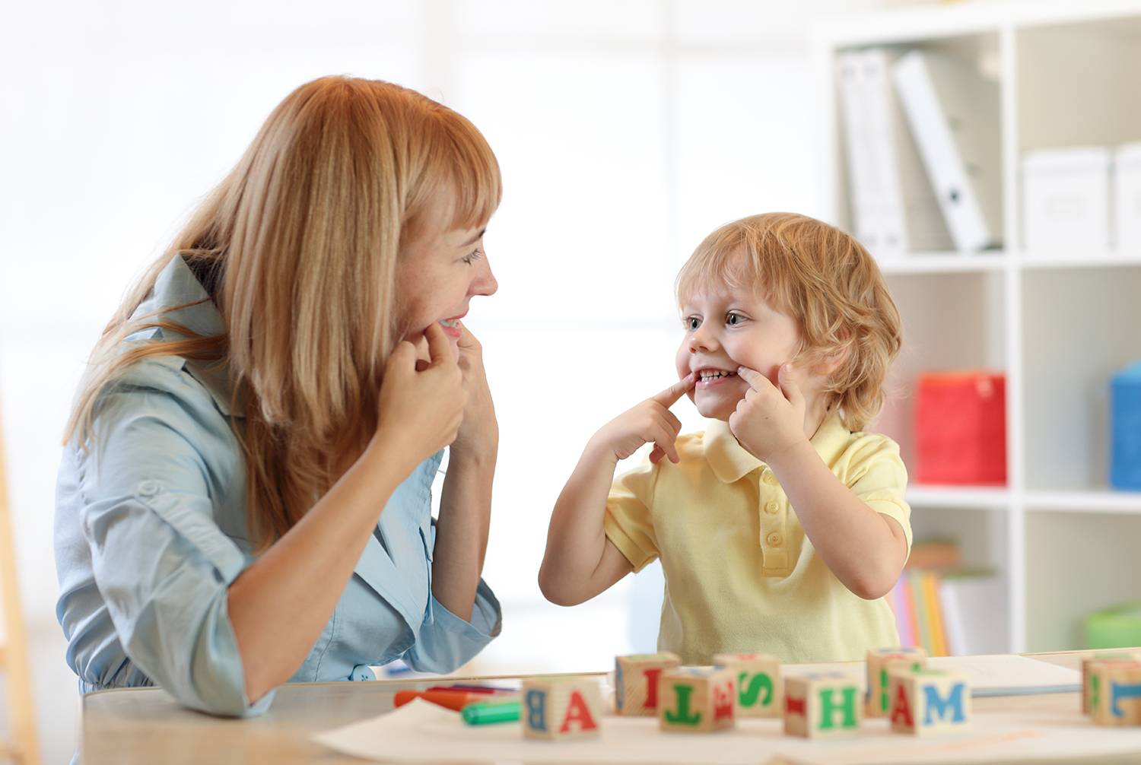

Подготовил воспитатель:

Кузнецова И.С.

-У нашего ребенка ОНР. Что это такое?

Очень знакомая фраза, которую слышит каждый логопед от родителя.

В этой статье я постараюсь объяснить родителям что такое ОНР и чем ОНР может осложнить ребенку обучение в школе.

Известно, что речь—это средство интеллектуального развития человека, его успешной адаптации и социализации. Развитие речи становится всё более актуальной проблемой в нашем обществе. Нарушения речи – достаточно распространенное явление не только среди детей, но и среди взрослых. Причины возникновения этих нарушений весьма разнообразны. Но они являются следствием несвоевременно или неэффективно оказанного лечения. Нарушения звукопроизношения, лексики, грамматики, фонематических процессов вызывают трудности общения с окружающими, ведут к возникновению у детей закомплексованности, мешая им учиться и в полной мере раскрыть свои природные способности и интеллектуальные возможности. Дети с наиболее тяжелыми нарушениями речи нуждаются в продолжительной систематической помощи логопеда в речевых группах специальных детских садов.

     Общее недоразвитие речи (ОНР) – системное нарушение, которое характеризуется нарушениями звукопроизношения, фонематического восприятия, слоговой структуры, звуконаполняемости слов, грамматического строя речи. У детей этой группы плохо развит словарный запас, страдает связная речь, наблюдаются отклонения в общей и артикуляционной моторике. При этом особенно сложным и стойким является нарушение формирования лексики и грамматического строя речи.

Причины общего недоразвития речи.

Среди причин общего недоразвития речи выделяют разнообразные факторы как биологического, так и социального характера. К биологическим факторам относят: инфекции или интоксикации матери во время беременности, несовместимость крови матери и плода по резус- фактору или групповой принадлежности, поражение плода во время беременности (вызванное инфекцией, интоксикацией, кислородным голоданием), послеродовые заболевания ЦНС и травмы мозга в первые годы жизни ребёнка.

Вместе с тем ОНР может быть обусловлено неблагоприятными условиями воспитания и обучения, может быть связано с недостаточным общением со взрослыми в периоды активного развития речи. Во многих случаях ОНР является следствием комплексного воздействия различных факторов, например, наследственной предрасположенности, органической недостаточности ЦНС (иногда легко выраженной), неблагоприятного социального окружения.

     Наиболее сложным и стойким вариантом речевого нарушения  является общее недоразвитие речи, обусловленное ранним органическим поражением мозга.

     По своему клиническому составу эта категория объединяет разных детей. Так, по данным Е.М.Мастюковой, среди них можно выделить три основные группы:

     - так называемый неосложненный вариант общего недоразвития речи, когда отсутствуют явно выраженные указания на поражение центральной нервной системы. Недоразвитие всех компонентов речи у детей сопровождается «малыми неврологическими дисфункциями», такими, как недостаточная регуляция мышечного тонуса, недостаточность двигательных дифференцировок  и т.п.; у детей наблюдается некоторая эмоционально-волевая незрелость, слабая регуляция произвольной деятельности и т.п.

    - осложненный вариант общего недоразвития речи, когда собственно речевой дефект сочетается в рядом неврологических и психопатологических синдромов, таких, как синдром повышенного внутричерепного давления, цереброастенический или неврозоподобный синдром, синдромы двигательных расстройств, СДВГ и пр. У детей этой группы отмечается низкая работоспособность, нарушение отдельный видов гнозиса и практиса, выраженная моторная неловкость и т.д.

     - грубое и стойкое недоразвитие речи, обусловленное органическим поражением речевых зон коры головного мозга. Как правило, эту  группу составляют дети с моторной алалией.

     Подробное изучение детей с ОНР выявило крайнюю неоднородность описываемой группы по степени проявления речевого дефекта, что позволило определить три уровня речевого развития этих детей.

      Первый уровень речевого развития, характеризуемый в литературе как    «отсутствие  убщеупотребительной речи».

 Достаточно часто при описании речевых возможностей детей на этом уровне встречается название «безречевые дети», что не может пониматься буквально, поскольку такой ребенок в самостоятельном общении использует целый ряд вербальных средств. Это могут быть отдельные звуки и некоторые их сочетания – звукокомплексы и звукоподражания, обрывки лепетных слов («тина», «сина» - «машина»). При их воспроизведении ребенок сохраняет преимущественно корневую часть, грубо нарушая звуко-слоговую структуру слова. Иногда лепетное слово совершенно не похоже на свой оригинал, поскольку ребенок в состоянии правильно передать лишь просодические особенности его произношения – ударение, количество слогов, интонацию и т.д. («тутя» - «рука»). Речь детей на этом уровне может изобиловать так называемыми диффузными словами, не имеющими аналогов в родном языке («киа» - «кофта», «свитер» и т.д.)

      Характерной особенностью детей с 1 уровнем речевого развития является возможность многоцелевого использования имеющихся у них средств языка: указанные звукоподражания и слова могут обозначать как названия предметов, так и некоторые их признаки и действия, совершаемые с ними (например, слово «бика», произносимое с разной интонацией, обозначает «машина», «едет», «бибикает»).

      Эти факты указывают на крайнюю бедность словарного запаса, в результате чего ребенок вынужден прибегать к активному использованию паралингвистических (т.е. неязыковых) средств – жестов, мимики, интонации: вместо «дай куклу» ребенок говорит «да» и сопровождает лепетное слово жестом руку, указывающим на требуемую игрушку, вместо «не буду спать» произносит «ни тя», отрицательно крутя головой и хмуря лицо и т.д. Однако даже эти аморфные звукокомплексы и слова с трудом объединяются в некоторое подобие лепетной фразы.

      Вот описание игрушки (машины), составленное по наводящим вопросам логопеда: «Маня. Бика. Бика. Сены. Сены. Бика» («Маленькая. Машина. Едет. Колесо черное. Бибикает»).

     Наряду с этим у детей отмечается явно выраженная недостаточность в формировании имрессивной стороны речи (т.е. понимание речи). Затруднительным является понимание даже некоторых простых предлогов (в, на, под и др.), грамматических категорий единственного и множественного числа (дай ложку, дай ложки), мужского и женского рода, прошедшего и настоящего времени глаголов и т.д. Обобщая все вышесказанное, можно сделать вывод, что речь детей на 1 уровне малопонятна для окружающих и имеет жесткую ситуативную привязанность.

Дети с 1 уровнем речевого развития должны получать логопедическую помощь с 2.5 – 3 возраста!

  Второй уровень речевого развития, характеризуемый в литературе как  «Начатки общеупотребительной речи».

      Отличительной чертой является появление у речи детей 2-3, а иногда даже 4-хсловной фразы. («Да тена ника.» - «дай желтую книгу». «Де кася ися асом»  - «Дети красят листья карандашом».) На первый взгляд подобные фразы могут показаться совершенно непонятными, однако детальный анализ образцов речи указывает на использование, наряду с аморфными словами, слов с явно выраженными категориальными признаками рода, лица, числа и даже падежа. Объединяя слова в словосочетания и фразу, один и тот же ребенок может как правильно использовать способы согласования и управления, так и нарушать их: «пять куких» (пять кукол), «синя каландас» (синий карандаш), «де юкка» (две руки) и т.д.

     Такие ошибки, наряду с попытками использования уменьшительно-ласкательных форм, свидетельствуют  о начальном этапе усвоения морфемной системы языка.

     В самостоятельной речи детей иногда появляются простые предлоги и их лепетные варианты. В ряде случаев, пропуская во фразе предлог, ребенок с 2-ым уровнем речевого развития неправильно изменяет члены предложения по грамматическим категориям: «Утя ези а туи». – «Утка лежит под стулом». «Асик ези таи». – «Мячик лежит на столе».

     Однако по-прежнему часть простых предлогов (на, над, за и т.п.) и сложные (из-зи, из-под, через, между, около) вызывают затруднения  в понимании, дифференциации и, естественно, употреблении.

     По сравнению с предыдущим уровнем наблюдается заметное улучшение состояния словарного запаса не только по количественным, но и по качественным параметрам: расширяется объем употребляемых существительных, глаголов и прилагательных; появляются некоторые числительные и наречия.

     Однако недостаточность морфологической системы языка, в частности, словообразовательных операций разной степени сложности, значительно объединяет возможности детей, приводя к ошибкам в употреблении и понимании приставочных глаголов (вместо «вылил» - «не налил»), относительных и притяжательных прилагательных (вместо«грибной» - «грибы», вместо «лисий» - «лиска» и пр.), существительных со значением действующего лица «молочница» - «где пьют молоко») и т.д.

     Наряду с ошибками словообразовательного характера наблюдаются трудности в формировании обобщающих и отвлеченных понятий, системы синонимов и антонимов.  По-прежнему встречается многозначное употребление слов и их семантические (смысловые) замены.

     Речь детей со 2-ым уровнем часто кажется малопонятной из-за грубого нарушения звукопроизношения и слоговой структуры слов. Так, может страдать произношение и различение большого количества фонем – до 16-20. При воспроизведении слов из 2-3 и более слогов дети нарушают их последовательность, переставляют местами, опускают или, наоборот, добавляют слоги, искажают их звучание («сипед» - велосипед, «китити» - кирпичи).

     Связная речь характеризуется недостаточной передачей некоторых смысловых отношений и может сводиться к простому перечислению увиденных событий и предметов. Например, составляя рассказ по серии сюжетных картинок «Мишка и мед», ребенок испытывает трудности при передаче их последовательности и содержания.

«Митя идя гыка. Идя по есу. Ези мед. Митя лез гыка. Итыт птеиы. Потом зяиа. Митя бези. Птеиы итыт.» («Мишка увидел дырку (дупло). Идет по лесу. Лежит мед. Мишка залез к дырке. Летят пчелы. Потом жалят. Мишка бежит. Пчелы летят.)

  Третий уровень речевого развития характеризуется развернутой фразовой речью с элементами недоразвития лексики, грамматики и фонетики.

     Типичным для данного уровня является использование детьми простых распространенных, а также некоторых видов сложных предложений. При этом их структура может нарушаться, например, за счет отсутствия главных или второстепенных членов предложения. В самостоятельной речи уменьшилось число ошибок, связанных с изменением слов по грамматическим категориям рода, числа, падежа, лица, времени и т.д.

     Однако специально направленные задания позволяют выявить трудности в употреблении существительных среднего рода, глаголов будущего времени, в согласовании существительных с прилагательными в косвенных падежах.

      По-прежнему явно недостаточным будет понимание и употребление сложных предлогов, которые или совсем опускаются, или заменяются на простые (вместо «встал из-за стола» - «встал из стола»).

      На данном уровне детям становятся доступны словообразовательные операции. Изучение данной категории детей показывает, что действительно имеет место положительная динамика в овладении системой морфем и способов манипулирования ими. Ребенок с ОНР 3-го уровня понимает и может самостоятельно образовать новые слова по некоторым наиболее распространенным словообразовательным моделям. Наряду с этим, ребенок затрудняется в правильном выборе производящей основы («горшок для цветка» - «горшочный», «человек, который строит дома» - «доматель»), использует неадекватные аффиксальные элементы (вместо «мойщик» - «мойчик», вместо «лисья» - «лисник»). Очень часто попытки ребенка провести словообразовательные преобразования приводят к нарушению звуко-слоговой организации произодного (т.е. вновь образованного) слова, вместо «нарисовал» - «саявал», вместо «мойщик» - «мынчик».

     Типичным для данного уровня является неточное понимание и употребление обобщающих понятий, слов с абстрактным и отвлеченным значением, а также слов с переносным значением. Словарный запас может показаться достаточным в рамках бытовой повседневной ситуации, однако при подробном обследовании может выясниться незнание детьми таких частей тела, как локоть, переносица, ноздри, веки. Тенденция к множественным семантическим заменам по-прежнему сохраняется (вместо «корзина» - «сумка», вместо «перчатки» - «эти, на руках которые»).

     Детальный анализ речевых возможностей детей позволяет определить трудности в воспроизведении слов и фраз сложной слоговой структуры, например «водопроводчик чинит водопровод» - «водопавотя тинит водовот», «экскурсовод проводит экскурсию» - «икусавод паводит икуси»).

     Наряду с заметным улучшением звукопроизношения наблюдается недостаточная дифференциация звуков на слух: дети с трудом выполняют задания на выделение первого и последнего звука в слове, подбор картинок, в названии которых есть заданный звук и т.д. Таким образом, у ребенка с 3-им уровнем ОНР операции звуко-слогового анализа и синтеза оказываются недостаточно сформированными, а это, в свою очередь, будет служить препятствием для овладения чтением и письмом.

     Образцы связной речи свидетельствуют о нарушении логико-временных связей в повествовании: дети могут переставлять местами части рассказа, пропускать важные элементы сюжета и обеднять его содержательную сторону. Например, как ребенок составил рассказ по серии картин «Зимние развлечения»: «Дети гуляли на дворе. А там снег. Взяли пальто, шапки, взяли эти, на руки которые. Мальчик катал, и этот тоже катал. Сделали неневики (снеговиков). Потом он на санков катал собаку. Нет, это не он, это другой. А другой на горке сидел, а потом здесь бегал (показывает рукой на картинку «каток»).

     Дети со 2-м и 3-им уровнем речевого развития направляются в логопедические группы с 5-летнего возраста. И если коррекционная программа пройдена в полном объеме, есть большая вероятность того, что они смогут обучаться в общеобразовательной школе. Многим детям даже после логопедической группы требуются занятия со школьным логопедом.

     Родителям надо помнить, что речевой дефект отрицательно влияет на развитие нервно-психической и познавательной деятельности, поэтому часто у детей с ОНР наблюдается задержка темпа психического развития, что проявляется в незрелости высших психических функций, к тому же  дефицит речевых средств создает проблемы и при адаптации детей в начале школьного периода.  Поэтому нельзя пренебрегать той коррекционной помощью, которую оказывают специалисты детям с ОНР еще в дошкольном возрасте.

      Но ряд недостатков возможно исправить и в домашних условиях. В семье обычно поправляют ребёнка, когда он неправильно произносит тот или иной звук, слово, но иногда делают это с насмешкой или раздражением. К исправлению речевых ошибок надо подходить весьма осторожно. Ни в коем случае не ругайте малыша за его плохую речь и не требуйте от него немедленного верного повтора трудного для него слова. Такие методы приводят к тому, что ребенок вообще отказывается говорить, замыкается в себе. Исправлять ошибки нужно тактично, доброжелательным тоном. Не следует повторять неправильно произнесенное ребенком слово, лучше дать образец его произношения.

       Родителям стоит обратить внимание и на то, что в общении с ребенком, особенно в раннем и младшем дошкольном возрасте, нельзя произносить слова искаженно, употреблять вместо общепринятых слов усеченные слова или звукоподражания ("бибика", "ляля", "ням-ням" и т.д.) Это будет лишь тормозить усвоение звуков, задерживать своевременное овладение словарем. Не способствует развитию речи ребенка частое употребление слов с уменьшительно-ласкательными суффиксами, а также слов, недоступных для его понимания или сложных по звуко-слоговому составу Ребенок овладевает речью по подражанию. Поэтому очень важно, чтобы взрослые следили за своим произношением, говорили не торопясь, четко и правильно произносили все звуки и слова.

     Если ваш ребенок неправильно произносит какие-либо звуки, слова, фразы, не следует передразнивать его, смеяться или, наоборот, хвалить. Также нельзя требовать правильного произношения звуков в тот период жизни малыша, когда процесс становления и автоматизации не закончен.

     Занимаясь с ребенком дома, читая ему книгу, рассматривая иллюстрации, предложите ему ответить на вопросы по содержанию текста, пересказать содержание сказки (рассказа), ответить, что изображено на картинке. В том случае если ребенок допустит ошибки, не следует его перебивать, предоставьте ему возможность закончить высказывание, а затем уже исправьте его ошибки.

     Помните, что только в результате вашего, родительского, самоотверженного труда в домашних условиях  ребенок достигает успеха.